**Лабораторная работа №1**

**Измерение электрических величин и параметров элементов при постоянном токе.**

Цель работы: Произвести определение электрических величин и параметров элементов при постоянном токе путем прямых и косвенных измерений. Оценить полученную разность между результатами измерений.

**Теоретические сведения:**

***Сопротивлением*** называют идеализированный элемент цепи, приближенно заменяющий резистор, в котором происходит необратимый процесс преобразования электрической энергии в теплоту (рисунок 1).

2

Рисунок 1.1. Условное обозначение

Термин «сопротивление» и его обозначение R (r) применяются как для обозначения самого элемента цепи, так и для количественной оценки меры противодействия проводящей среды перемещению носителей электрических зарядов.

Отличие реального резистора от идеального состоит в том, что сопротивление реального проводника зависит от внешних факторов (например, температуры и частоты переменного тока – поверхностный эффект), а идеального – не зависит.

В цепях постоянного тока сопротивление определяется по закону Ома

, (1.1)

где

U – падение напряжения на сопротивлении;

I – ток, проходящий через него.

Размерность сопротивления [r] = Ом.

Величина, обратная сопротивлению, называется проводимостью

. (1.2)

Размерность проводимости [g] = См.

В ходе выполнения работы необходимо произвести расчет погрешности.

Погрешность – это отклонение результата измерений от истинного значения измеренной величины. Погрешности подразделяются на две: абсолютную и относительную.

Обсаленная погрешность – это разность между результатом измерения Х и истинным значением Y измеряемой величины:

, (1.3)

Относительная погрешность – это отношение абсолютной погрешности к истинному значению измеряемой величины, выраженной в процентах:

, (1.4)

**Ход работы:**

1. Ознакомится со стендом (рисунок 1.2), на котором будет проводиться работа. Ознакомится со способами безопасного выполнения операций на стенде.

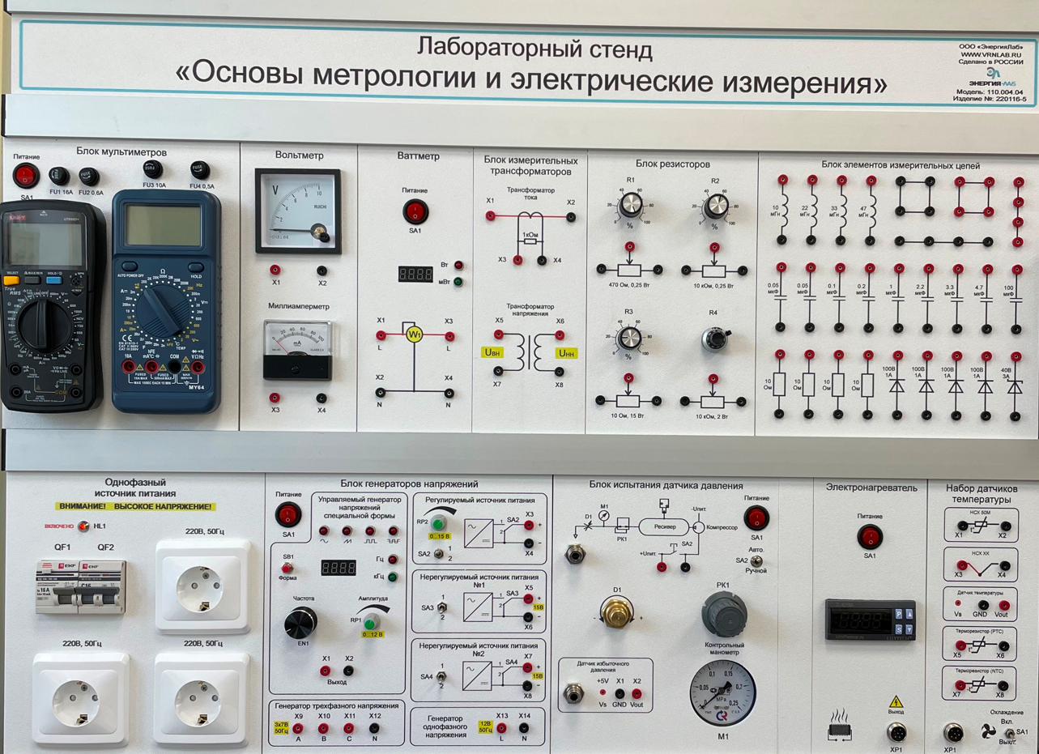

Рисунок 1.2. Общий вид стенда

2. При помощи соединительных проводов собрать схему, изображенную на рисунках 1.3 и 1.4.

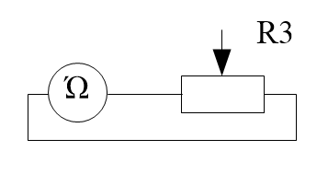

Рисунок 1.3. Принципиальная схема

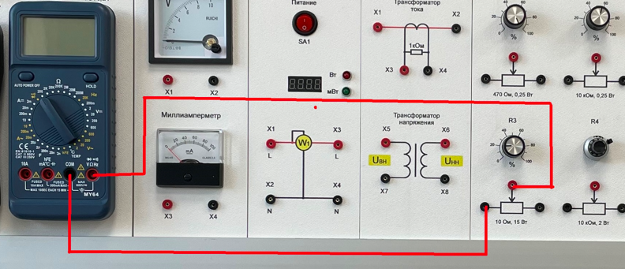

Рисунок 1.4. Способ соединения элементов

3. Перевести указатель на измерительном приборе (далее мультиметр) в положение измерения сопротивления с пределом измерения равным 200 Ом.

4. Указатель на переменном резисторе должен быть в положении 10%

5. Включите однофазный источник питания, переведя тумблеры QF1 и QF2 в положение включено. При этом должен загореться индикатор HL1.

6. Включите блок мультиметров, путем перевода SA1 в положение включено.

7. Произвести измерение величины сопротивления переменного резистора, изменяя его сопротивление, согласно варианта (Таблица 1.1).

Таблица 1.1. Сопротивление переменного резистора.

|  |  |  |  |  |  |  |
| --- | --- | --- | --- | --- | --- | --- |
|  | № измерения | | | | | |
| 1 | 2 | 3 | 4 | 5 | 6 |
| Вариант № | Сопротивление R3, % | | | | | |
| 1 | 10 | 20 | 40 | 60 | 80 | 100 |
| 2 | 10 | 30 | 50 | 70 | 90 | 100 |
| 3 | 10 | 20 | 50 | 70 | 90 | 100 |
| 4 | 10 | 30 | 40 | 60 | 90 | 100 |
| 5 | 10 | 20 | 50 | 60 | 80 | 100 |

8. Полученные результаты в п.7 внести в таблицу 1.2.

Таблица 1.2. Результаты измерений

|  |  |  |  |  |  |  |  |
| --- | --- | --- | --- | --- | --- | --- | --- |
| № измерения | R3, % | R3, Ом | I, A | U, B | R3, Ом | Δ R3, Ом | ε, % |
| 1 |  |  |  |  |  |  |  |
| 2 |  |  |  |  |  |  |  |
| 3 |  |  |  |  |  |  |  |
| 4 |  |  |  |  |  |  |  |
| 5 |  |  |  |  |  |  |  |
| 6 |  |  |  |  |  |  |  |

9. Выключите блок мультимитров, путем перевода SA1 в положение выключено.

10. Выключить однофазный источник питания, переведя тумблеры QF1 и QF2 в положение выключено. При этом должен погаснуть индикатор HL1.

11. Присоедините мультиметр к регулируемому источнику питания, как показано на рисунке 1.5.

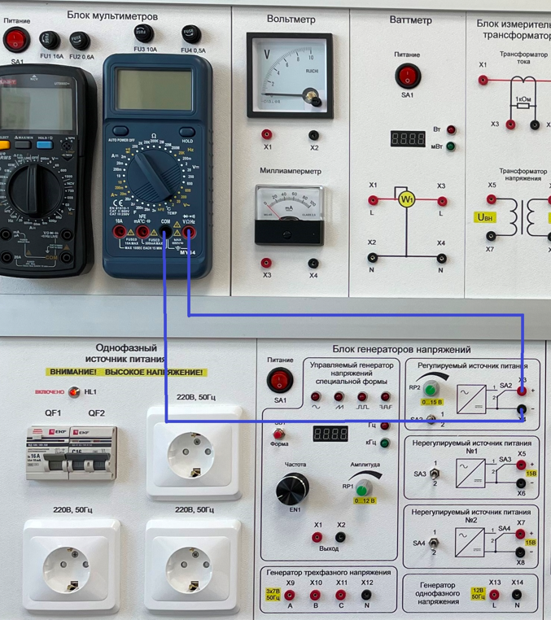

Рисунок 1.5. Схема измерения напряжения источника

12. Установите регулятор напряжения на регулируемом источнике питания в положение примерно равное 7 Вольт.

13. Установите регулятор на мультиметре в положение измерения постоянного напряжения 20 Вольт.

14. Включите однофазный источник питания, переведя тумблеры QF1 и QF2 в положение включено. При этом должен загореться индикатор HL1.

15. Включите блок мультиметров, путем перевода SA1 в положение включено.

16. Включите блок генераторов напряжений, путем перевода SA1 в положение включено.

17. Путем вращения регулятора напряжения на регулируемом источнике питания добейтесь напряжения согласно варианта (Таблица 1.3)

Таблица 1.3. Напряжения.

|  |  |  |  |  |  |
| --- | --- | --- | --- | --- | --- |
| Вариант | | | | | |
| 1 | 2 | 3 | 4 | 5 | 6 |
| Напряжение на регулируемом источнике питания, В | | | | | |
| 7 | 7,5 | 8 | 7,7 | 7,3 | 7,5 |

18. Выключите блок генераторов напряжений, путем перевода SA1 в положение выключено.

19. Выключите блок мультиметров, путем перевода SA1 в положение выключено.

20. Выключите однофазный источник питания, переведя тумблеры QF1 и QF2 в положение выключено.

21. Соберите схему, изображенную на рисунках 1.6 и 1.7

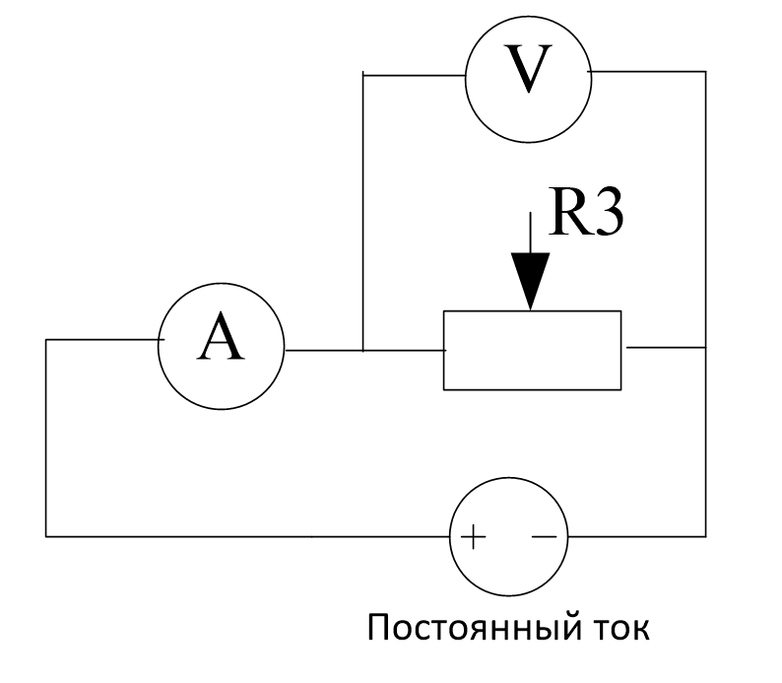

Рисунок 1.6. Принципиальная схема измерений

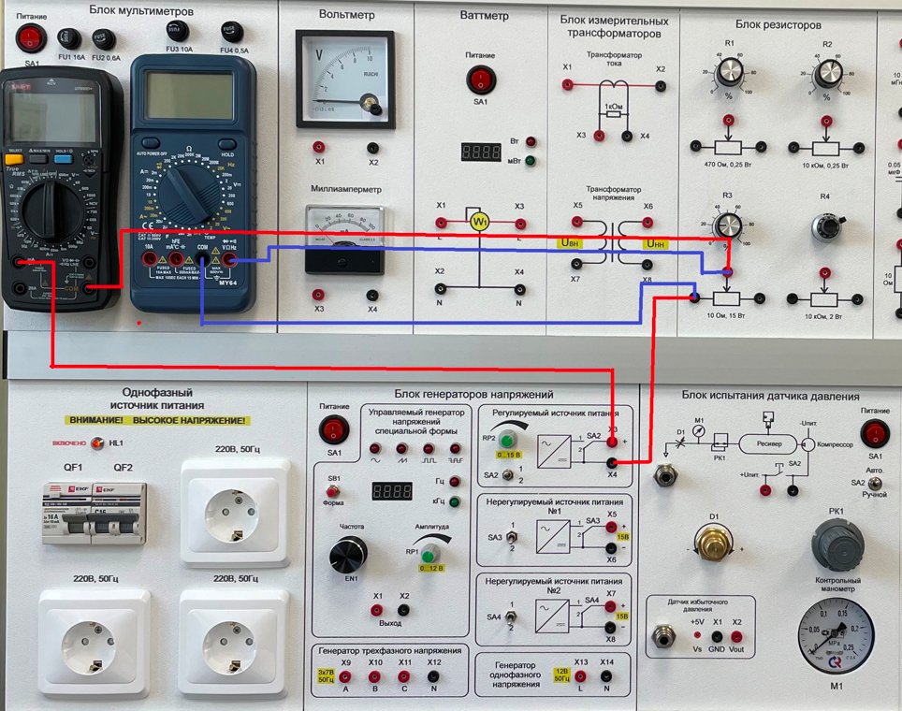

Рисунок 1.7 - Схема проведения косвенных измерений сопротивления

22. Установите регулятор сопротивления R3в положение 100%

23. Установите регулятор на 2 мультиметре в положение измерения постоянного напряжения 20 Вольт.

24. Установите регулятор на 1 мультиметре в положение измерения тока 20 Ампер.

25. Включите однофазный источник питания, переведя тумблеры QF1 и QF2 в положение включено. При этом должен загореться индикатор HL1.

26. Включите блок мультиметров, путем перевода SA1 в положение включено.

27. На 1 мультиметре нажиме клавишу SELECT, что бы на дисплее начали отображаться буквы DC.

28. Включите блок генераторов напряжений, путем перевода SA1 в положение включено.

29. Произведите измерения согласно варианту. Внесите полученные данные в таблицу 1.3.

30. Выключите блок генераторов напряжений, путем перевода SA1 в положение выключено.

31. Выключите блок мультимитров, путем перевода SA1 в положение выключено.

32. Выключите однофазный источник питания, переведя тумблеры QF1 и QF2 в положение выключено.

33. Разберите схему.

34. Произведите расчеты сопротивления по выражению 1.1.

35. Рассчитайте погрешности по выражениям 1.3, 1.4.

**Содержание отчета по лабораторной работе:**

1. Титульный лист с указанием варианта

2. Цель работы.

3. Схемы соединений.

4. Заполненные таблицы.

5. Расчеты.

6. Вывод.